Automatización de Escaneos de Vulnerabilidades
Tenable Security Center · Infraestructura On-Premise
Este documento detalla la implementación de la herramienta de automatización para el lanzamiento de escaneos de vulnerabilidades sobre la infraestructura Tenable on-premise (Security Center y los 3 Nessus Manager), así como los casos de uso proyectados para maximizar su valor mediante la integración futura con ServiceNow.

1. Objetivo del Servicio
Centralizar y automatizar el proceso de lanzamiento de escaneos de vulnerabilidades contra la infraestructura on-premise de Banco Base — 3 Nessus Manager (Querétaro, Monterrey y Torre Base) y un Security Center central — eliminando la necesidad de que el analista entre manualmente a cada consola, cree el grupo de agente correspondiente y después lance el scan por separado desde Security Center. Esto reduce el tiempo de respuesta operativo, minimiza el error humano y estandariza el proceso de extremo a extremo.

2. Flujo de Automatización Actual (Fase Implementada)
Al solicitar un escaneo sobre un host, la herramienta ejecuta en un flujo guiado lo que antes requería varios pasos manuales distribuidos en distintas consolas:
- Detección automática del Nessus Manager: La herramienta identifica automáticamente a cuál de los 3 Nessus Manager pertenece el host objetivo (por nomenclatura del hostname o resolución DNS), eliminando la necesidad de saber de antemano en cuál consola trabajar.
- Preparación automática del Agent Group: busca si ya existe el grupo correspondiente en el Nessus Manager detectado y, si no existe, lo crea; localiza el agente del host y lo agrega al grupo — con un solo botón, en vez de los pasos manuales de entrar al Nessus Manager, crear el grupo y agregar el agente uno por uno.
- Lanzamiento directo en Security Center: localiza el grupo ya sincronizado en Security Center vía el Agent Scanner correcto y lanza el scan de agente directamente, sin tocar la consola web de Security Center por separado.
- Seguimiento en vivo del progreso: muestra el avance real (IPs, porcentaje de checks, host en escaneo) y, si el scan falla, el detalle exacto que reporta Security Center — en vez de tener que revisarlo manualmente en la web.
- Caché local de búsqueda: consulta instantánea de en qué scan y en cuál Nessus Manager ha aparecido un host, sin tener que golpear las 3 APIs cada vez que se necesita esa información.
- Historial local: cada scan lanzado desde la herramienta queda registrado con nombre, IPs, política, estado y fecha/hora, consultable en cualquier momento.
- Doble interfaz (GUI y CLI): GUI para uso interactivo del día a día y CLI para scripting, ambas sobre la misma base de datos — cubriendo tanto la operación manual como la automatización adicional.
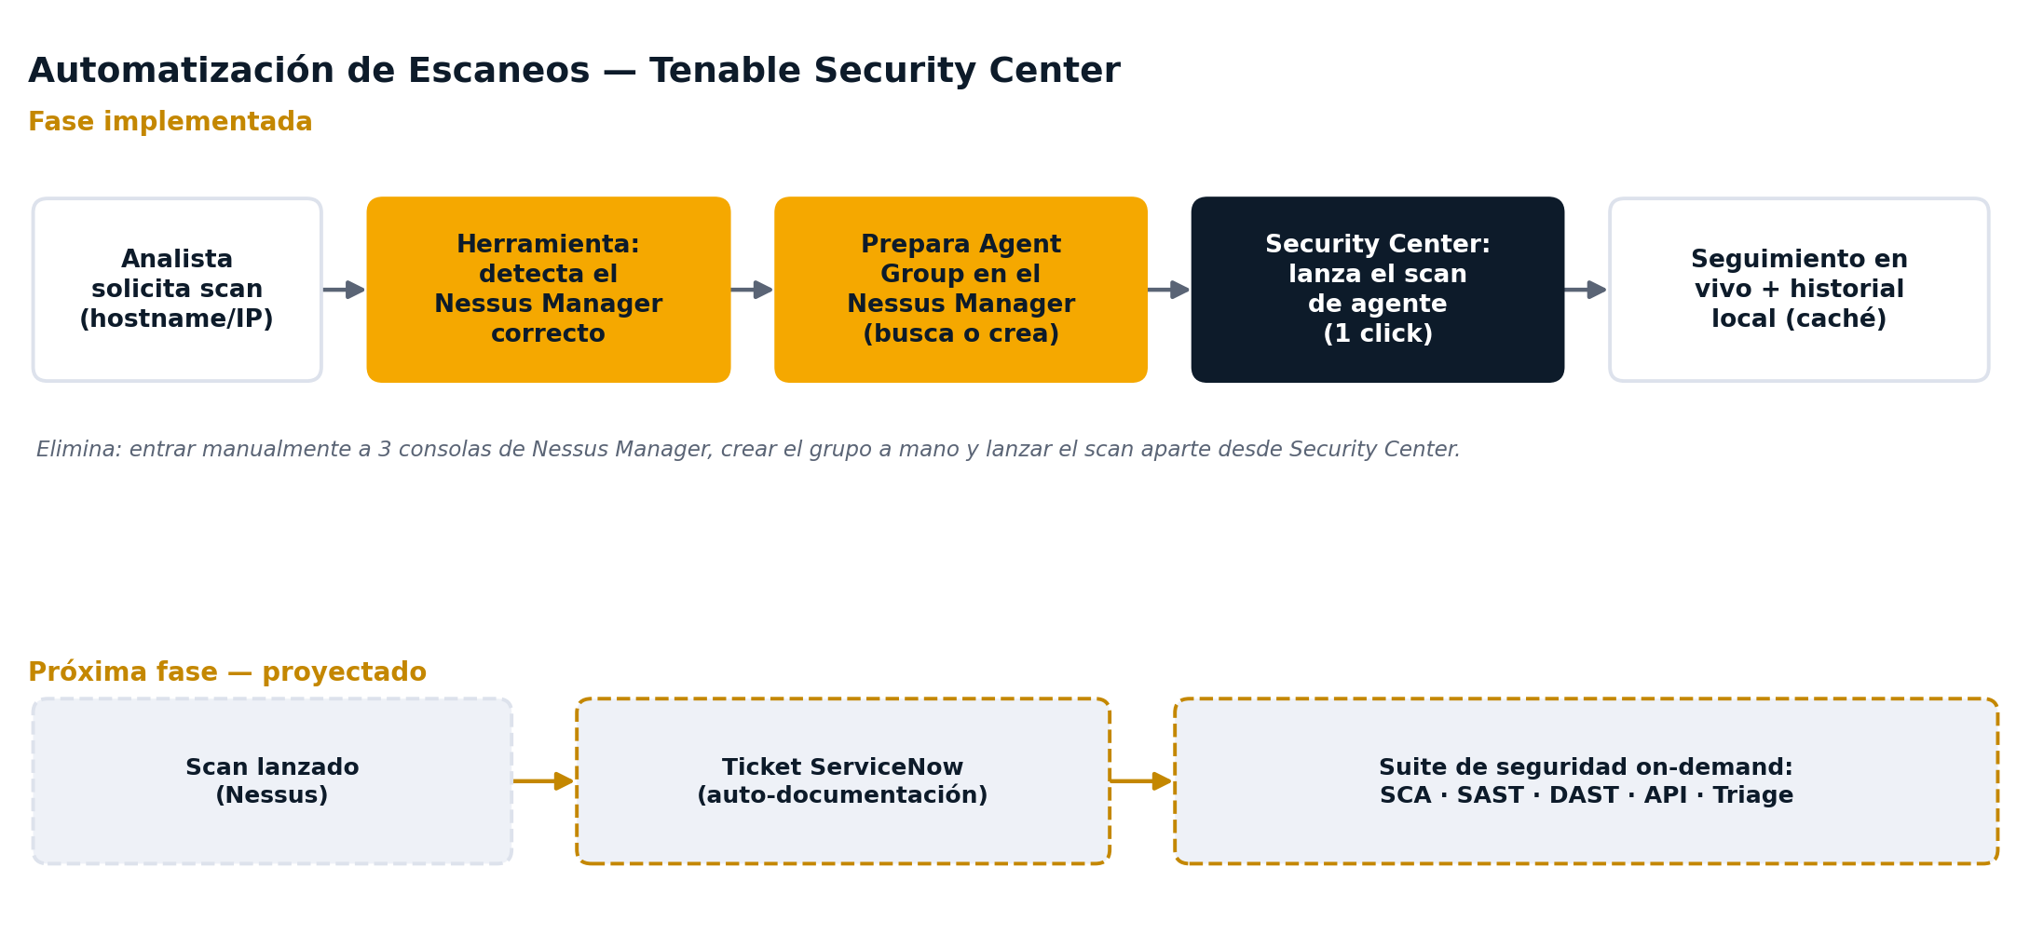

3. Matriz de Componentes Integrados
Sistema / Componente | Función Principal en el Flujo
Herramienta de automatización (GUI + CLI) | Orquestador central: detecta el Nessus Manager correcto, prepara el Agent Group y lanza el scan en Security Center sin intervención manual en cada consola.
Nessus Manager (Querétaro, Monterrey, Torre Base) | Ejecuta el escaneo real a través del agente Nessus instalado en cada host, agrupado por Agent Group.
Tenable Security Center | Sincroniza los Agent Groups como scan de agente, gestiona políticas/repositorios/zonas y ejecuta el job de escaneo.
Caché e historial local (SQLite) | Búsqueda instantánea de qué host apareció en qué scan/Nessus Manager, y registro de todos los scans lanzados desde la herramienta.

4. Beneficios de Negocio y Operativos
- Reducción del Tiempo de Respuesta (MTTR operativo): un proceso que antes implicaba entrar a 3 consolas distintas de Nessus Manager y después a Security Center ahora se completa en un flujo guiado de minutos.
- Reducción de Error Humano: la herramienta detecta y valida automáticamente el Nessus Manager, la zona, el repositorio y el tipo de scan (activo vs. agente), eliminando la ambigüedad que antes causaba scans lanzados contra el repositorio o grupo equivocado.
- Estandarización y Trazabilidad: cada escaneo lanzado queda documentado automáticamente con su configuración, estado y resultado en el historial local, sin depender de que el analista lo registre a mano.
- Escalabilidad hacia otros flujos: el mismo backend sirve tanto para uso interactivo (GUI) como para integrarse en flujos de automatización adicionales (CLI), sin duplicar la lógica de negocio.

5. Próxima Fase — Casos de Uso Proyectados
Para maximizar el valor de la herramienta, se proyecta integrarla con ServiceNow de forma que el lanzamiento de un scan se documente y se conecte automáticamente con el resto de la suite de seguridad de la organización:
- Auto-documentación vía ServiceNow: al lanzar un scan desde la herramienta, se generará y adjuntará automáticamente un ticket de ServiceNow con el detalle del escaneo (objetivo, política, resultado), sin que el analista tenga que documentarlo manualmente por separado.
- Suite de seguridad completa por request: el mismo ticket permitirá seleccionar, además del escaneo de vulnerabilidades (Nessus), otros servicios de seguridad ya automatizados en la organización — SCA, SAST, DAST, API Security y Triage — de forma que una sola solicitud dispare toda la suite de seguridad necesaria para un activo, en vez de gestionar cada servicio por separado.

